Budownictwo mieszkaniowe w okresie styczeń–luty 2026 r.
W okresie styczeń-luty 2026 r. oddano do użytkowania o 3,7% mniej mieszkań niż w analogicznym okresie ubiegłego roku. Spadła również liczba mieszkań, których budowę rozpoczęto (o 21,8%), natomiast liczba mieszkań, na których budowę wydano pozwolenia lub dokonano zgłoszenia z projektem budowlanym wzrosła o 0,1%.
3,7%
Spadek liczby mieszkań
oddanych do użytkowania w porównaniu z analogicznym okresem ubiegłego roku

Mieszkania oddane do użytkowania
Deweloperzy i inwestorzy
indywidualni oddali do
użytkowania odpowiednio: 58,4% i 39,6% ogólnej liczby
mieszkań
Według wstępnych danych w okresie styczeń–luty 2026 roku oddano do użytkowania 29,3 tys. mieszkań, tj. o 3,7% mniej niż w analogicznym okresie 2025 r. Deweloperzy przekazali do eksploatacji 17,1 tys. mieszkań – o 6,7% mniej niż przed rokiem, natomiast inwestorzy indywidualni – 11,6 tys. mieszkań, tj. o 3,5% więcej. W ramach tych dwóch form budownictwa oddano 98,0% ogółu nowych mieszkań. W pozostałych formach przekazano do użytkowania łącznie 590 mieszkań (w ubiegłym roku 893).
Powierzchnia użytkowa nowo wybudowanych mieszkań wyniosła 2,7 mln m², czyli o 1,2%
mniej niż przed rokiem. Przeciętna wielkość dla 1 mieszkania osiągnęła poziom 93,2 m².

Tablica 1. Mieszkania oddane do użytkowania
Wyszczególnienie | 02 2026 |  |  | 01–02 2026
Wyszczególnienie | liczba mieszkań | 01 2026=100 | 02 2025=100 | liczba mieszkań | 01–02 2025=100
Ogółem | 14 629 | 99,7 | 100,9 | 29 303 | 96,3
Indywidualne | 5 888 | 103,0 | 106,1 | 11 603 | 103,5
Przeznaczone na  sprzedaż lub wynajem | 8 501 | 98,7 | 98,6 | 17 110 | 93,3
w tym na wynajem | 114 | 285,0 | 158,3 | 154 | 131,6
Spółdzielcze | ‒ | . | . | 112 | 80,6
Komunalne | ‒ | . | . | 44 | 35,5
Społeczne czynszowe | 240 | 123,7 | 153,8 | 434 | 69,1
Zakładowe | ‒ | . | . | ‒ | .

Mieszkania, na których budowę wydano pozwolenia
W okresie styczeń–luty 2026 roku wydano pozwolenia na budowę 40,3 tys. mieszkań, tj. o 0,1% więcej niż przed rokiem, w tym dla deweloperów 27,4 tys. (wzrost o 1,0% w skali roku), a dla inwestorów indywidualnych – 12,3 tys. (wzrost o 10,6%). Łącznie dla wymienionych obu form budownictwa wydano pozwolenia na budowę 98,6% ogółu lokali mieszkalnych. W pozostałych formach budownictwa wydano pozwolenia na budowę 575 mieszkań (w ubiegłym roku 2002).

Tablica 2. Mieszkania, na których budowę wydano pozwolenia
Wyszczególnienie | 02 2026 |  |  | 01–02 2026
Wyszczególnienie | liczba  mieszkań | 01 2026=100 | 02 2025=100 | liczba mieszkań | 01–02  2025=100
Ogółem | 22 686 | 128,7 | 112,4 | 40 307 | 100,1
Indywidualne | 6 513 | 111,9 | 116,0 | 12 332 | 110,6
Przeznaczone na  sprzedaż lub wynajem | 15 720 | 134,6 | 116,1 | 27 400 | 101,0
Spółdzielcze | ‒ | . | . | 2 | 30-krotnie mniej
Komunalne | 179 | 149,2 | 36,4 | 299 | 26,8
Społeczne czynszowe | 250 | . | 46,2 | 250 | 30,2
Zakładowe | 24 | . | . | 24 | .

Mieszkania, których budowę rozpoczęto
W okresie styczeń‒luty 2026 roku rozpoczęto budowę 26,4 tys. mieszkań, tj. o 21,8% mniej niż przed rokiem. Deweloperzy przystąpili do budowy 18,5 tys. mieszkań (o 21,3% mniej niż rok wcześniej), a inwestorzy indywidualni – 6,9 tys. (o 27,9% mniej). Łącznie udział tych form budownictwa wyniósł 96,4% ogólnej liczby mieszkań. W pozostałych formach budownictwa rozpoczęto budowę 960 mieszkań (655 w roku poprzednim).

Tablica 3. Mieszkania, których budowę rozpoczęto
Wyszczególnienie | 02 2026 |  |  | 01–02 2026
Wyszczególnienie | liczba  mieszkań | 01 2026=100 | 02 2025=100 | liczba mieszkań | 01–02  2025=100
Ogółem | 14 127 | 114,8 | 85,2 | 26 434 | 78,2
Indywidualne | 4 061 | 141,1 | 74,2 | 6 939 | 72,1
Przeznaczone na  sprzedaż lub wynajem | 9 647 | 108,5 | 88,3 | 18 535 | 78,7
w tym na wynajem | 4 | 44,4 | 57,1 | 13 | 21,7
Spółdzielcze | ‒ | . | . | ‒ | .
Komunalne | 76 | 45,5 | 74,5 | 243 | 73,2
Społeczne czynszowe | 343 | 93,2 | ponad 19-  krotnie więcej | 711 | 278,8
Zakładowe | ‒ | . | . | 6 | 120,0
Szacuje się, że na koniec lutego 2026 r. w budowie pozostawało 835,9 tys. mieszkań, tj. o 0,3% mniej niż na koniec analogicznego miesiąca 2025 r.

Wykres 1. Budownictwo mieszkaniowe w Polsce
W lutym 2026 r., w porównaniu z poprzednim miesiącem, wzrosła liczba mieszkań, na których budowę wydano pozwolenia (o 28,7%) oraz liczba mieszkań, których budowę rozpoczęto (o 14,8%), spadła natomiast liczba mieszkań oddanych do użytkowania (o 0,3%)
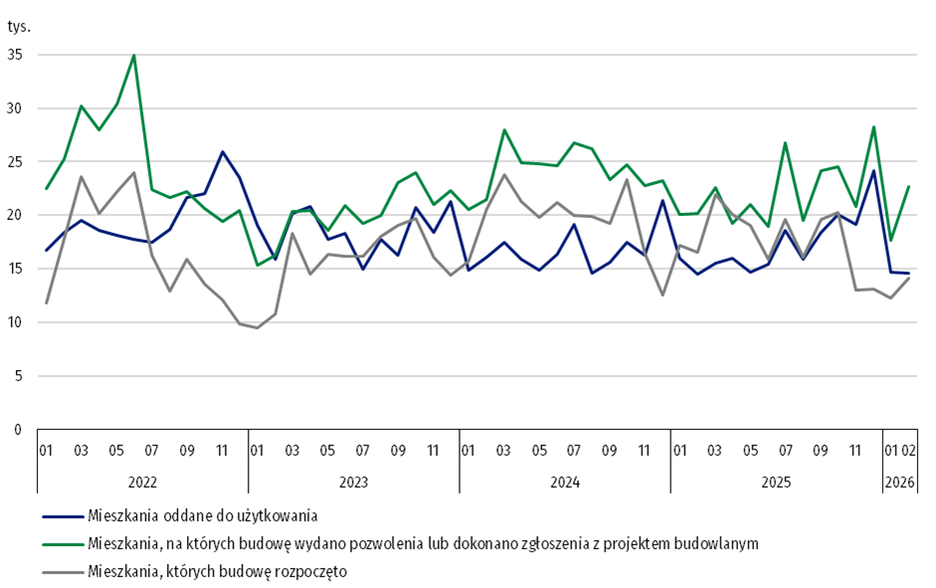

W okresie styczeń‒luty 2026 roku najwięcej mieszkań - oddanych do użytkowania oraz mieszkań, na których budowę wydano pozwolenia i których budowę rozpoczęto - odnotowano w województwie mazowieckim (odpowiednio: 5,9 tys., 7,6 tys., 4,4 tys. mieszkań), śląskim (2,2 tys., 5,2 tys. i 2,4 tys.) oraz wielkopolskim (3,0 tys., 3,3 tys. i 2,9 tys.).

Wykres 2. Budownictwo mieszkaniowe według województw w okresie styczeń-luty 2026 r.
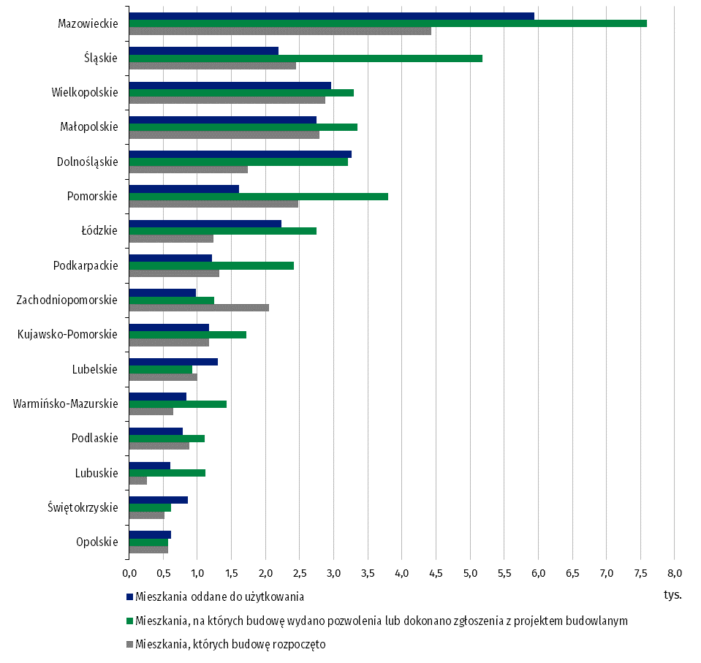

Objaśnienia znaków umownych
Kreska (–) – oznacza, że zjawisko nie wystąpiło.
Kropka ( . ) – oznacza: brak informacji, konieczność zachowania tajemnicy statystycznej lub że wypełnienie pozycji jest niemożliwe albo niecelowe

W przypadku cytowania danych Głównego Urzędu Statystycznego prosimy o zamieszczenie informacji: „Źródło danych GUS”, a w przypadku publikowania obliczeń dokonanych na danych opublikowanych przez GUS prosimy o zamieszczenie informacji: „Opracowanie własne na podstawie danych GUS”.
Opracowanie merytoryczne:  Urząd Statystyczny w Lublinie  Dyrektor dr Krzysztof Markowski  Tel: 695 255 301 | Rozpowszechnianie:  Wydział Prasowy  Tel. komórkowy: +48 695 255 032  Tel. stacjonarne: +48 22 608 38 04, +48 22 449 41 45,  +48 22 608 30 09  e-mail: obslugaprasowa@stat.gov.pl

www.stat.gov.pl

@GUS_STAT

@GlownyUrzadStatystyczny

gus_stat

glownyurzadstatystycznygus

glownyurzadstatystyczny
Powiązane opracowania
Biuletyn Statystyczny
Sytuacja społeczno-gospodarcza kraju
Efekty działalności budowlanej
Budownictwo
Temat dostępny w bazach danych
Bank Danych Makroekonomicznych
Dziedzinowe Bazy Wiedzy - Budownictwo
Bank Danych Lokalnych
Ważniejsze pojęcia dostępne w słowniku
Mieszkania, na których budowę wydano pozwolenia lub dokonano zgłoszenia z projektem budowlanym
Mieszkania, których budowę rozpoczęto
Mieszkania oddane do użytkowania

Dane wstępne.
Forma budownictwa - „przeznaczone na sprzedaż lub wynajem”.
Łącznie ze zgłoszeniami z projektem budowlanym oraz uproszczoną procedurą dla budynków mieszkalnych jednorodzinnych.

